Morgado-Samagaio Jonathan

**PABD / TP8 Oracle**

Table des matières

Table des matières 2

1. Introduction 3

2. Bloc PL /SQL d’ajout d’une montagne 3

3. Bloc PL /SQL d’ajout d’une montagne à un pays 4

4. Bloc PL/SQL d’ajout d’un pays 5

5. Conclusion 7

1. Introduction

Dans ce TP, nous allons continuer l’utilisation du PL/SQL avec l’utilisation des SELECT pour faire des vérifications.

1. Bloc PL /SQL d’ajout d’une montagne

Nous allons commencer par créer un bloc nous permettant d’ajouter une montagne en vérifiant si elle existe déjà. Voici le bloc :

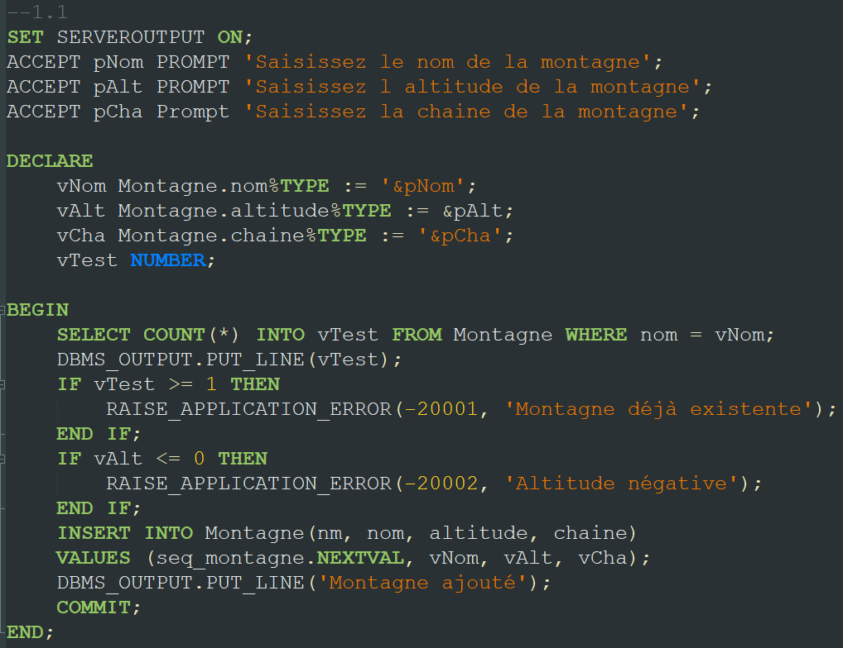

Nous allons maintenant essayer d’ajouter deux fois la même montagne :

* Nom : Test
* Altitude : 500
* Chaine : TestChaine

Lors de la première exécution, la montagne est ajoutée sans problèmes. Lors de la seconde, nous obtenons l’erreur suivante :

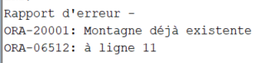

Nous pouvons voir que la montagne est déjà existante. L’altitude à déjà été testé au dernier TP.

1. Bloc PL /SQL d’ajout d’une montagne à un pays

Nous reprenons le bloc du dernier TP avec l’ajout d’une montagne dans un pays. On le modifie pour ajouter des vérifications d’existence de montagne et de pays. Voici le code :

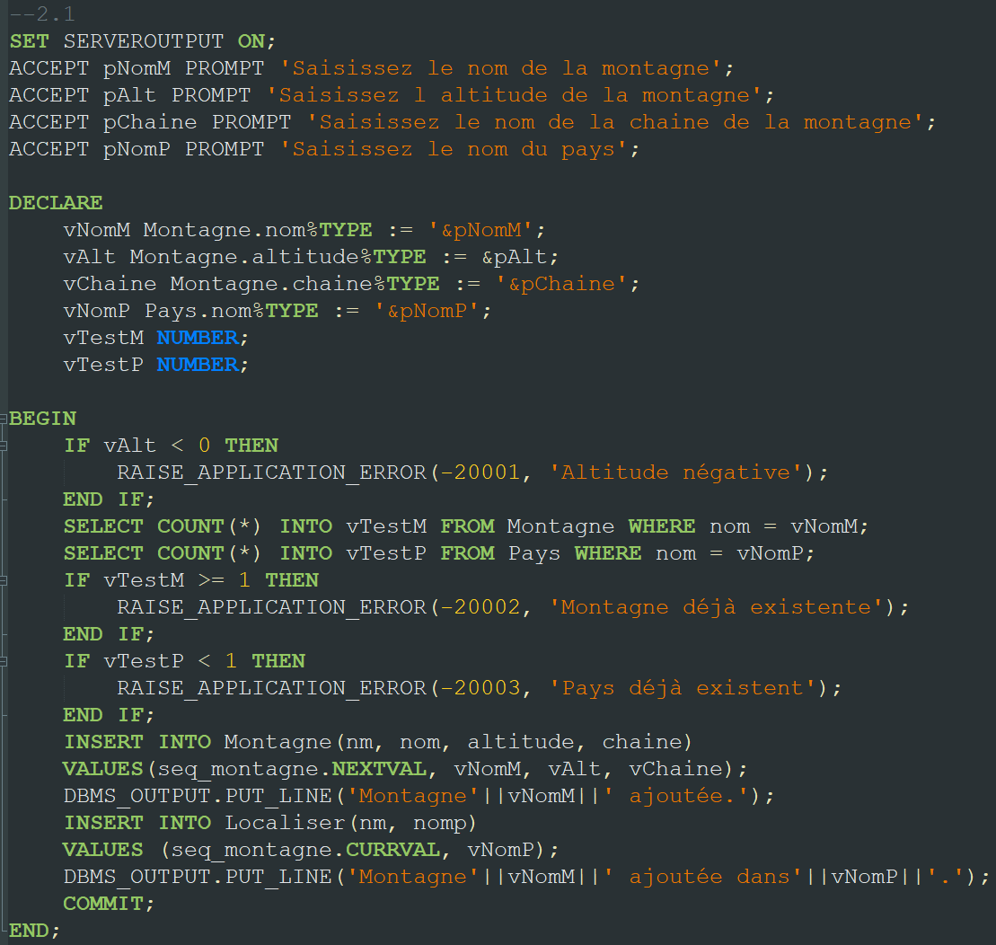

L’altitude et l’existence de la montagne on déjà été tester précédemment, nous allons donc seulement tester l’existence du pays. On saisit :

-Nom : Test3

-Altitude : 400

-Chaine : TestChaine

-Pays : France

Ces valeurs fonctionnent correctement. Si on change Le nom du pays pour un pays qui n’existe pas, on obtient :

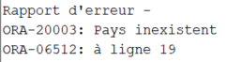

1. Bloc PL/SQL d’ajout d’un pays

Nous allons maintenant reprendre un bloc d’un ancien TP permettant d’ajouter un pays. On va rajouter des vérifications dessus. Voici le bloc :

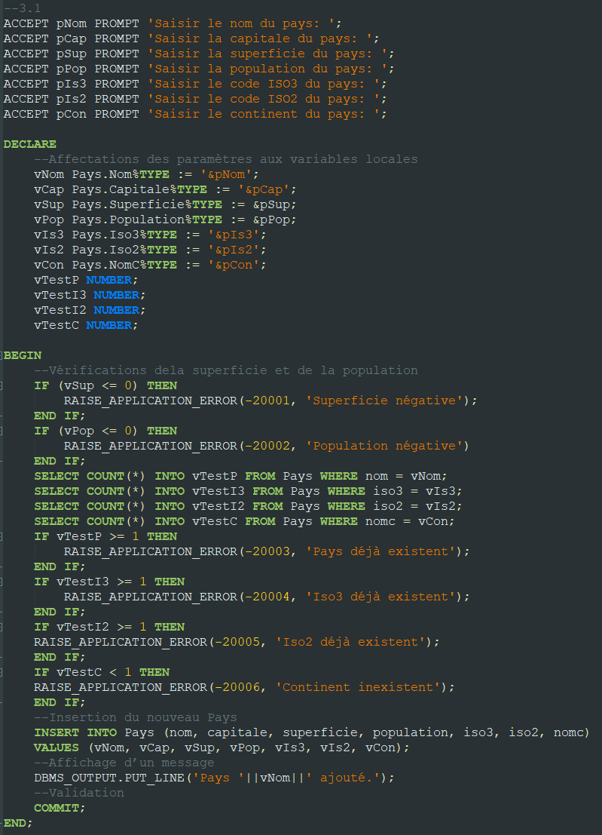

La population, la superficie et le nom du pays ont déjà été testé précédemment.

Si l’on test avec des valeurs d’ISO2, 3 et un nom de continent inexistant, nous obtenons bien les erreurs attendues.

1. Conclusion

Dans ce TP, nous avons pu voir comment utiliser les SELECT INTO dans les blocs PL/SQL pour faire des vérifications de nos valeurs en entrée.